L’Unione Europea considera il miglioramento delle competenze energetiche della propria popolazione quale fattore fondamentale di crescita .
Produrre energia elettrica pulita, per se stessi e per gli altri e fare fronte al sempre piu' crescente fabbisogno mondiale di energia elettrica diminuendo contemporaneamente le emissioni di gas nocivi in atmosfera è diventato un impegno per tutti . Il Consorzio , con capofila il Comune di Mandanici intende rispondere a questa esigenza sempre più avvertita .



Per informazioni contattare la Segreteria Organizzativa Tel.0942/745300 – 0942/781407
o ai seguenti indirizzi e-mail: info@impegnocivile.it

nonché sui siti internet :

www.impegnocivile.it

www.mandanici.net




Diffusione risultati Progetto
EUSDET

Project no. 22493-CP-1-2005-1-ML GRUNDTVIG G11

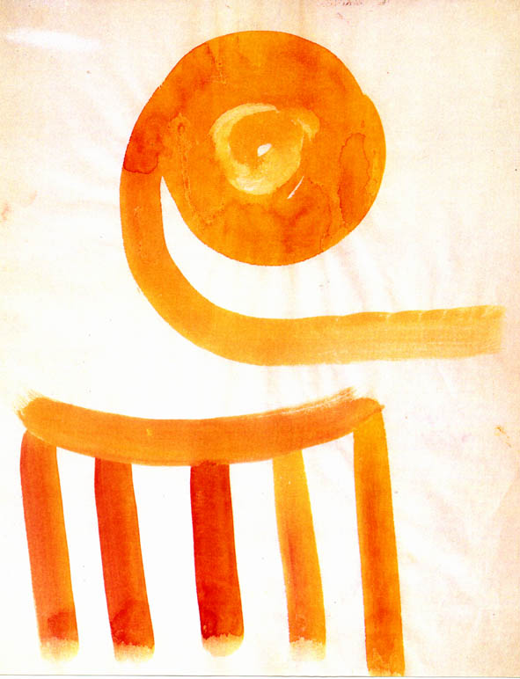

Guache di Salvatore Quasimodo
(esposta nella Torre Saracena di Roccalumera )

.


Mercoledì 8 AGOSTO 2007
dalle ore 16,00 – alle ore 24,00

Piazza Fasti

MANDANICI

COMUNI CONSORZIATI:

MANDANICI (CAPOFILA)
ALI’
ALI’ TERME
FURCI SICULO
GAGGI
MONGIUFFI MELIA
NIZZA DI SICILIA
PAGLIARA
ROCCALUMERA

TUTTI I BENEFICI DI UN TETTO FOTOVOLTAICO

- Energia fai-da-te e mini produttori : oggi e' possibile con il decreto del conto energia che incentiva il fotovoltaico. Una volta stabilito che l'ideale sono gli impianti a casa per avere il massimo dei benefici in termini ambientali e di risparmio, ecco i termini economici di una installazione. Secondo i calcoli degli esperti dell'Enea, un impianto fotovoltaico, parzialmente integrato sul tetto della propria abitazione, ha un costo medio di 7.000 euro a kWatt installato, il che vuol dire che, per un impianto di 3 kW occorre investire 21.000 euro. L'ingombro di un impianto di questo tipo e' circa 30 metri quadrati. La capacità produttiva di un impianto fotovoltaico varia a seconda delle zone di installazione. Un impianto fotovoltaico di 3 kW e' in grado di produrre 3900 kW/h all'anno. In questo caso verra' applicata una tariffa incentivante di 0.44 euro per ogni kWh prodotto. A fine anno avrà ricavato dalla vendita dell'energia prodotta 1.716 euro ai quali andranno aggiunti 780 euro di risparmio in bolletta per lo scambio sul posto. In totale, quindi, il risparmio economico annuale sarà di 2.496 euro all'anno. Considerando il costo di investimento (21.000 euro), che grazie al Consorzio potrà essere anticipato da una Banca convenzionata , per ammortizzare la spesa occorreranno 8,5 anni compresi gli interessi bancari. Pagato il prestito con i fondi ottenuti direttamente dal Conto Energia , da quel momento in poi e per altri 11,6 anni tutta la produzione di energia si tramuterà in guadagno.

PROGRAMMA

dalle ore 16,00 alle ore 24,00

Campagna promozionale per l’uso e la produzione di energia più intelligente.

ore 21,00

Saluti :

Dott. Matteo Scoglio
Sindaco di Mandanici

Dott. Giuseppe Briguglio
Presidente del Consorzio

Avv. Carlo Mastroeni
Direttore Generale

ore 21,30

Spettacolo di :

GIUSEPPE CASTIGLIA

